Лабораторная работа №11

Колосова Кристина Александровна

# Цель работы

Изучить основы программирования в оболочке ОС UNIX/Linux. Научиться писать небольшие командные файлы.

# Теоретическая часть

Пользователь имеет возможность присвоить переменной значение некоторой строки символов. Значение, присвоенное некоторой переменной, может быть впоследствии использовано.

Такие символы, как ' < > * ? | \ " &, являются метасимволами и имеют для командного процессора специальный смысл. Снятие специального смысла с метасимвола называется экранированием метасимвола. Экранирование может быть осуществлено с помощью предшествующего метасимволу символа \, который, в свою очередь, является метасимволом.

Последовательность команд может быть помещена в текстовый файл. Такой файл называется командным. Далее этот файл можно выполнить по команде:

bash командный_файл [аргументы]

Чтобы не вводить каждый раз последовательности символов bash, необходимо изменить код защиты этого командного файла, обеспечив доступ к этому файлу по выполнению. Это может быть сделано с помощью команды chmod +x имя_файла

При написании команд используется С подобный синтаксис. Благодаря этому можно писать циклы привычным способом.

# Выполнение лабораторной работы

1. Написала скрипт (рис. - @fig:001), который при запуске будет делать резервную копию самого себя. При этом файл архивируется архиватором tar. (рис. - @fig:002)

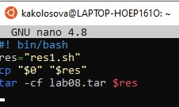

*Сам скрипт 1*

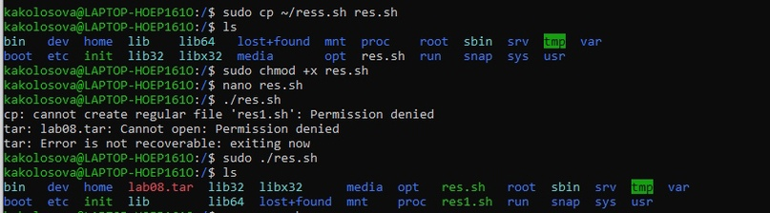

*Проверка работы*

Способ использования команд архивации узнала, изучив справку. (рис. - @fig:003)

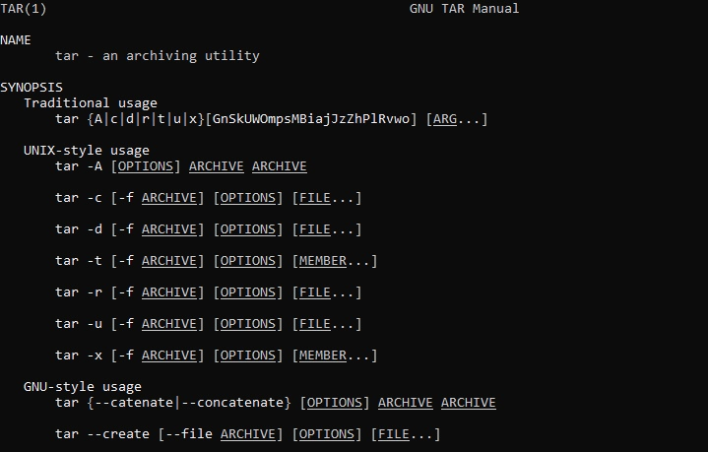

*Справка по команде*

1. Написала пример командного файла, обрабатывающего любое произвольное число аргументов командной строки, в том числе превышающее десять. (рис. - @fig:004)

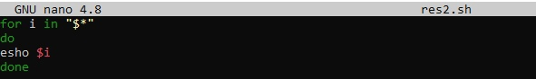

*Скрипт 2*

Скрипт последовательно распечатывает значения всех переданных аргументов. (рис. - @fig:005)



*Исполнение*

1. Написала командный файл — аналог команды ls (без использования самой этой команды и команды dir). Он выдает информацию о нужном каталоге и выводит информацию о возможностях доступа к файлам этого каталога. (рис. - @fig:006) (рис. - @fig:007)

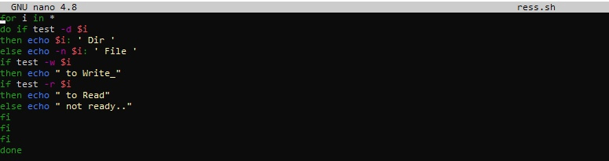

*Скрипт 3*

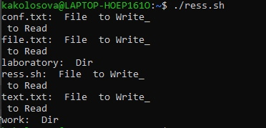

*Исполнение 3 скрипта*

1. Написала командный файл, который получает в качестве аргумента командной строки формат файла (.txt, .doc, .jpg, .pdf и т.д.) и вычисляет количество таких файлов в указанной директории. Путь к директории также передаётся в виде аргумента командной строки. (рис. - @fig:008) (рис. - @fig:009)



*Скрипт 4*

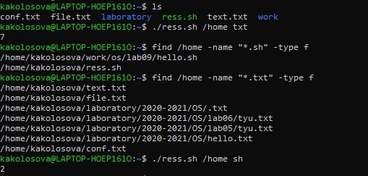

*Запуск и проверка результата*

# Выводы

Изучила основы программирования в оболочке ОС UNIX/Linux. Научилась писать небольшие командные файлы.